Тематичний тиждень щасливої дитини
День2 «День дружби»

Дата: 02.06.2020
Мета:розвивати у дітей особистісні якості, які зумовлюють моральну
поведінку; формувати якості, необхідні для спілкування: симпатію, відкритість,
доброзичливість, тактовність; розвивати у дітей вміння слухати інших; сприяти
усвідомленню дітьми важливості дружби, формуванню атмосфери доброзичливості.
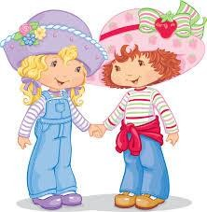
Вправа «Як краще спілкуватися з друзями» (діти обирають відповіді) Частіше посміхатися чи бути сердитим;
розповідати про себе чи слухати свого друга; називати друга на ім&#39;я чи вживати прізвисько;
розмовляти про те, що цікавить друга, чи про те, що цікавить тільки тебе; не мовчати про свої помилки чи приховувати їх, вказуючи на помилки
інших; Дружба- це
Поняття «дружба» розуміє під собою близьку прив'язанність. Дружба відзначається спільністю цілей та інтересів, міцністю та тривалістю зв'язків, взаємною привабливістю, довірою та відданістю.

Дивимось та аналізуємо мудрі казки тітоньки Сови «Не треба ображати друзів»
https://www.youtube.com/watch?v=Z3CP_NQKmvA&t=2s
Запитайте в дитини після перегляду:
- Про кого розповідається в мультфільмі?
- Що робив Вовчик?

- Що запланували зробити друзі?
- Чи допоміг Вовчик друзям? Чому?
- Що сталось із дверима Вовчика?
- Хто йому допоміг?
- Що зрозумів Вовчик?
- Чи помирились друзі?

Передивимось ще один мультик
https://www.youtube.com/watch?v=tqy9yMiLkQs&t=7s

А тепер зліпимо пластилінового песика.Уроки ліпки з пластиліну для дітей

https://www.youtube.com/watch?v=IJBX4JBYchE&list=PLElG6fwk_0UkVY50JOJ xntVz739M4pUsB&index=3

Вивчимо мирилку
Подивися просто в очі; Я сваритися не хочу.
Я образить не хотів, Ненароком зачепив. Просто в очі подивись І зі мною подружись.
Мир миром, Пироги із сиром, Вареники в маслі.
Ми — дружечки красні, Обіймімося!

Трішки відпочинемо
https://www.youtube.com/watch?v=S8T5wWGGcY4

Перегляд оповідання В.Сухомлинського «Усмішка» https://www.youtube.com/watch?v=Z-WXanGob_A Після перегляду запитайте дитину:
-Про яку пору року йдеться в оповіданні?
-Хто вийшов з хати?
-Кого побачила дівчинка першого?
-Кого зустріла потім?
-Чому стало сумно?
-Що ми відчуваємо,коли нам посміхаються?

Рекомендації для батьків:
- Не перенавантажуйте дитину кількістю виконання завдань.
- Оберіть із запропонованих ті види діяльності, які ваша дитина буде виконувати із задоволенням.

Додатки

Тренуємо руку і розфарбовуємо

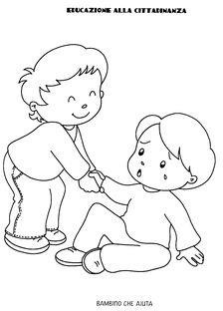

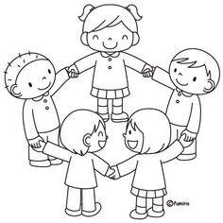

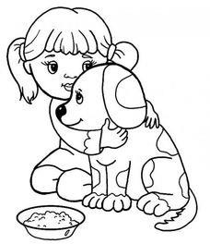

Тренуємо пальчики:
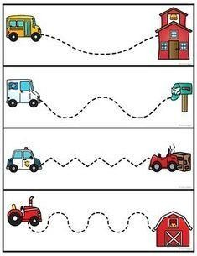

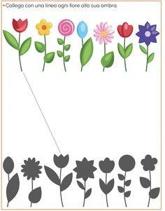

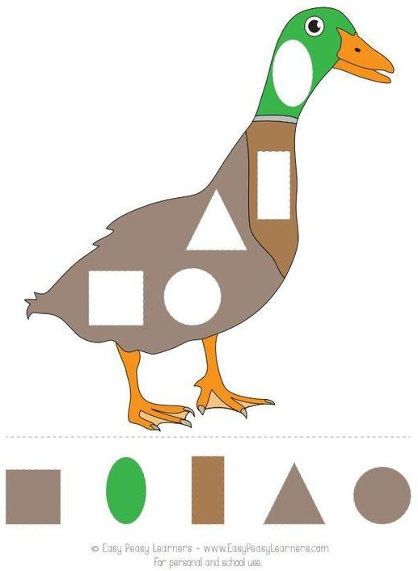

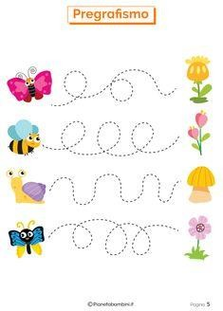

Тренажери для вирізання
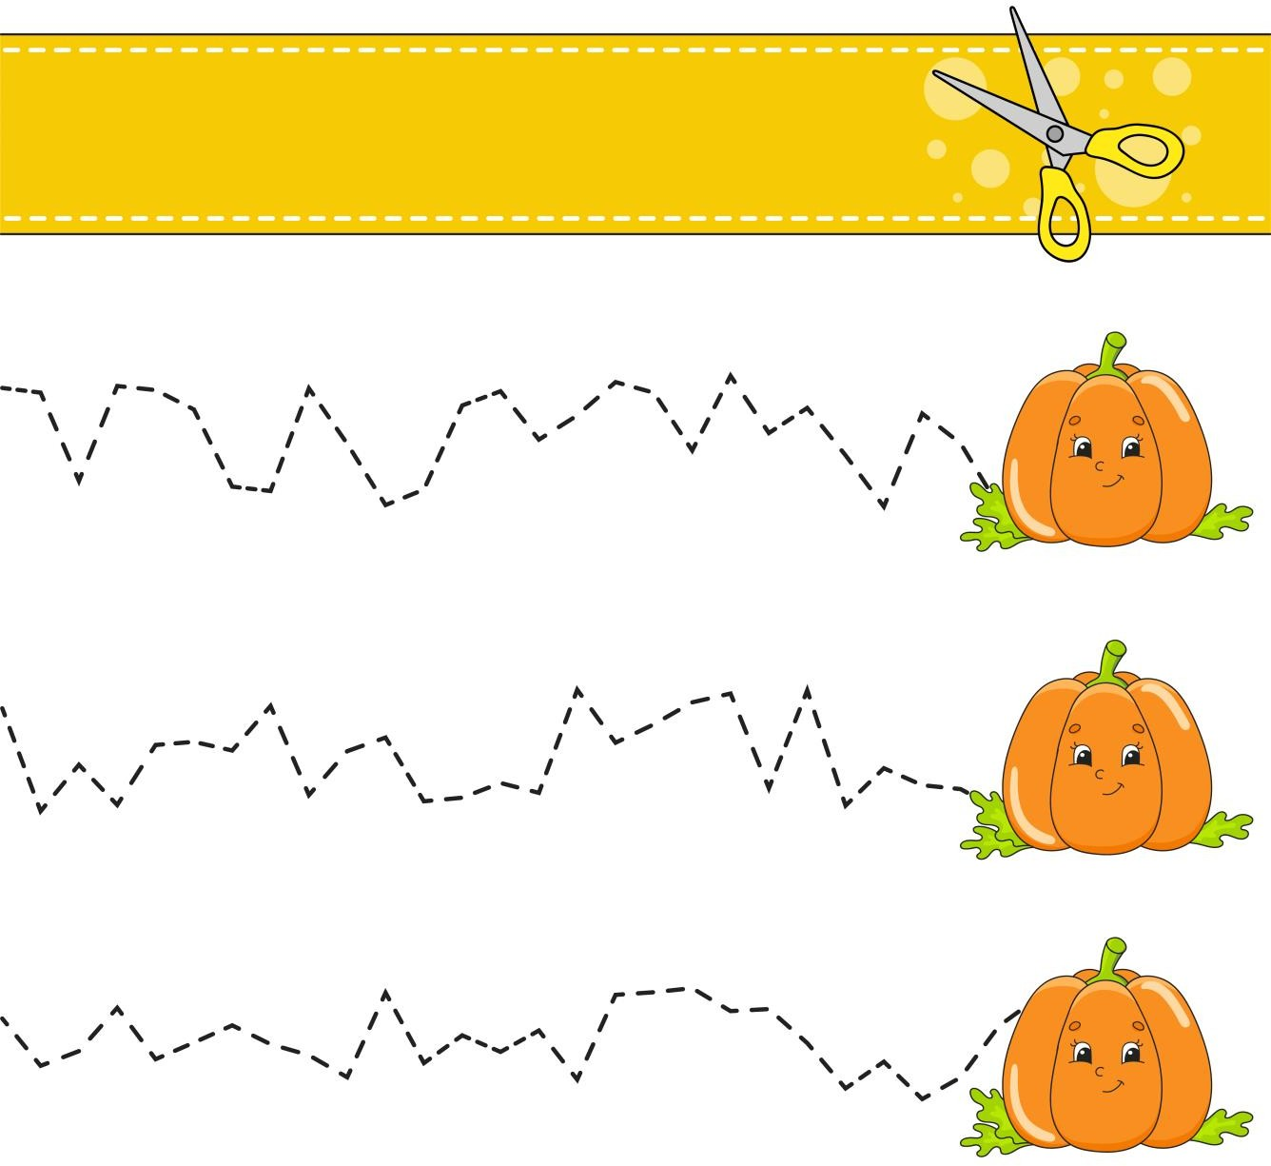

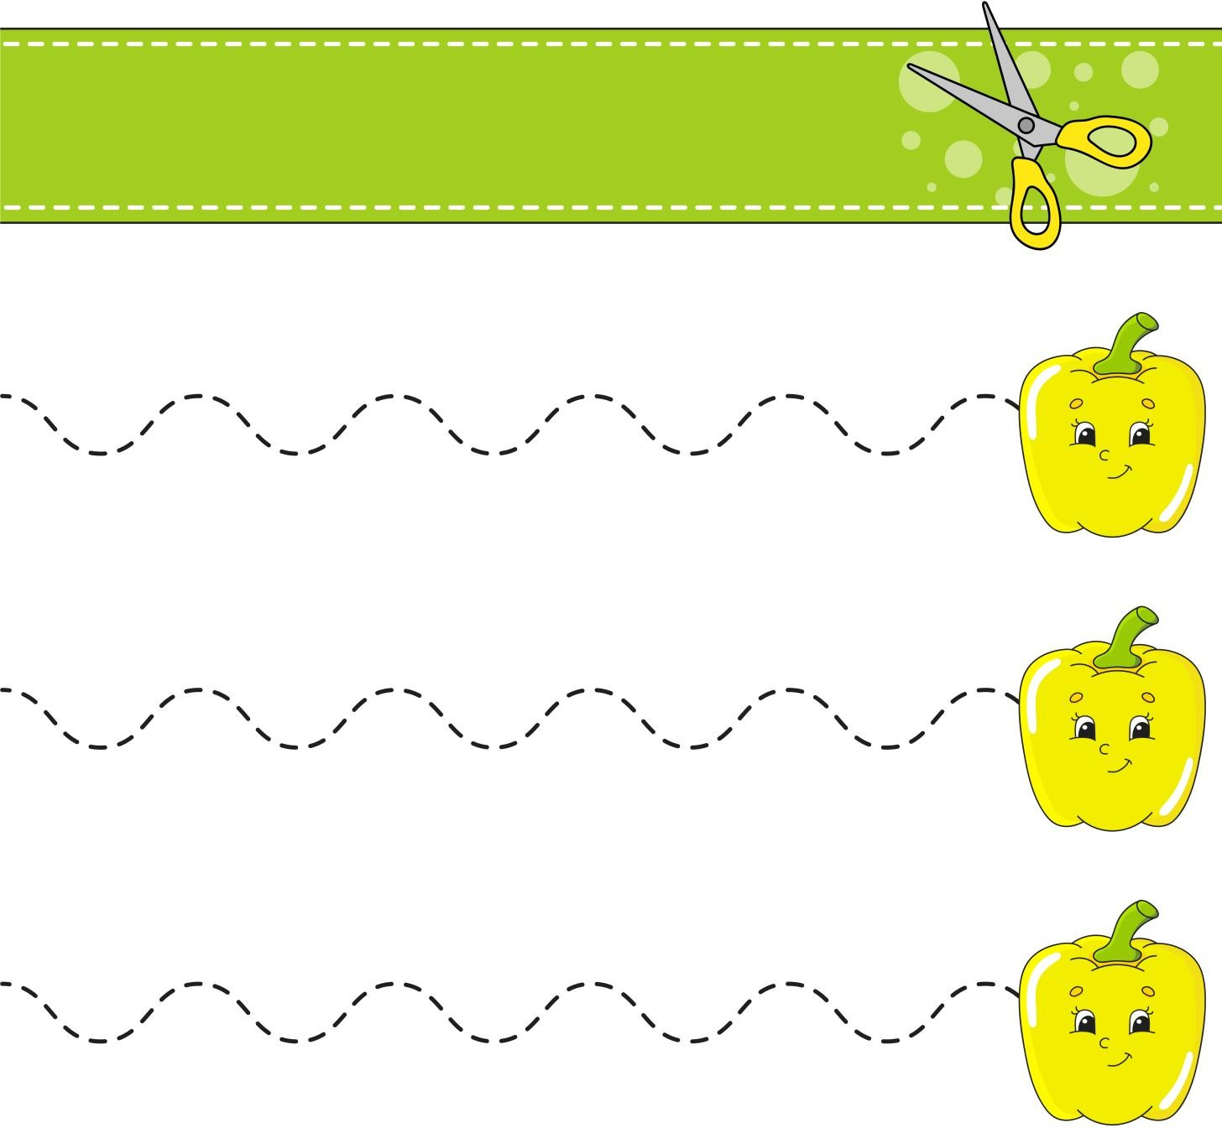

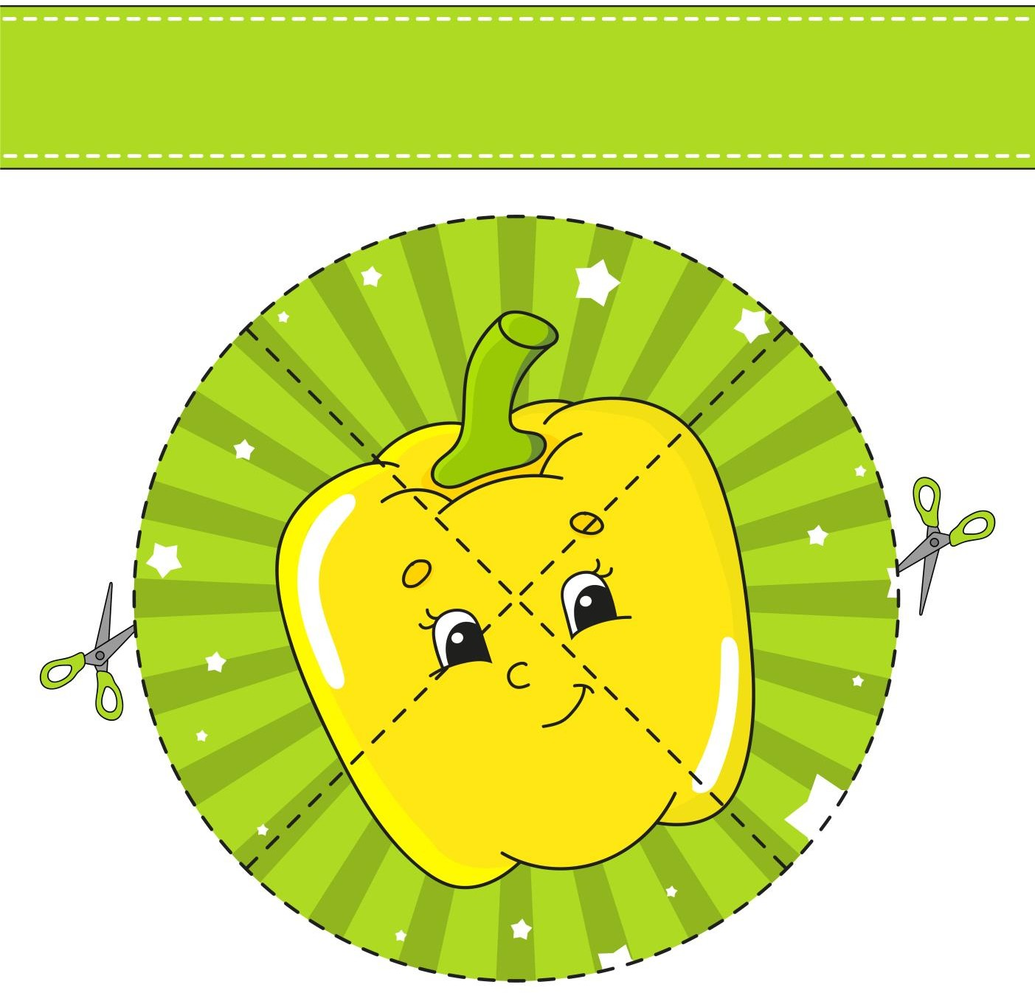

Оціни вчинок

